МИНОБРНАУКИ РОССИИ
Санкт-Петербургский государственный
электротехнический университет
«ЛЭТИ» им. В.И. Ульянова (Ленина)
Кафедра математического обеспечения и применения ЭВМ

отчет
по проекту
по дисциплине «Обучение с подкреплением»
Тема: Реализация DQN с улучшениями

Студент гр. 1303 |  | Гусев Б.А.  Сидоров И.Н.
Преподаватель |  | Глазунов С.А.

Санкт-Петербург
2026
- Цель работы
Необходимо реализовать и сравнить между собой следующие версии DQN:
- Prioritized Replay
- Dueling Networks
- Noisy Net

В качестве окружения для тестирования:
- LunarLander-v3
- Mountain-Car

- Описание сред
Среда LunarLander-v3 представляет собой лунный модуль, который необходимо безопасно посадить между двумя флагами.
Обладает следующим пространством состояний:
- Координаты модуля;
- Скорости модуля;
- Угловая скорость модуля;
- Наклон модуля;
- Касание левой или правой опоры поверхности.
Доступные действия:
- Запустить центральный двигатель;
- Запустить левый двигатель;
- Запустить правый двигатель;
- Ничего не делать.
Условия завершения:
- Модуль разбился;
- Модуль приземлился за границей флагов;
- Модуль не движется.

Среда Mountain-Car представляет собой машинку, движущуюся вдоль урезанной синусоиды. Её задача достичь вершины.
Обладает пространством состояний:
- Позиция машинки;
- Скорость машинки.
Доступные действия:
- Ускорение влево;
- Ускорение вправо;
- Не ускоряться.
Условия завершения:
- Машинка достигла вершины;
- Длина эпизода свыше 200 шагов.

- Реализация алгоритма
Реализовывался алгоритм DQN. В нем функция QNetwork предназначена для оценки качества действия. Представлена в виде нейронной сети с нейронами входного слоя по числу состояний среды и выходного по числу возможных действий. Промежуточные слои задаются для различных экспериментов, в качестве активационной функции используется ReLU.
ReplayBuffer служит для стабилизации обучения за счет уменьшения корреляции между последовательными переходами. Его наличие позволяет учиться не на опыте текущего эксперимента, а на некотором случайном наборе экспериментов.
И, наконец, DQNAgent объединяет в себе эти элементы. Для большей стабильности обучаются две сети. Что бы не максимизировать оценки шума argmax берется от одной сети, а оценка от другой. Заслуживают внимания следующие элементы реализации:
- Веса копируются не раз в n шагов, а постепенно;
- Обучение идет на цепочке шагов (5);
- Агент ориентирован на будущую прибыль;
- Действия от полностью случайных постепенно переходят к осмысленным.
Так же стоит отметить, что из-за особенностей среды Mountain Car её награда сильно разрежена. Поэтому, для достижения лучших результатов в работе используется преобразование награды на основании высоты машинки и её кинетической энергии.
Эпизоды циклически повторяются заданное число раз.
- Применяемые улучшения DQN
В рамках экспериментов сравнивалась эффективность различных улучшений алгоритма DQN для предложенных сред. Использовались:
- Prioritized Replay. Измененный буфер. Вместо идеи, что все эпизоды обучения одинаково ценны основная работа ведется с попытками с высокой ошибкой, поскольку там агент может многому научиться. В представленной реализации для хранения используется бинарное дерево.
- Dueling Networks. Основной идеей является разделение сведений о ценности текущего состояния и преимуществе действия в нем. Это позволяет эффективнее обучаться в случаях с большим числом действий, поскольку сеть получает качественную оценку состояния без необходимости выполнения всех возможных действий в нем.
- Noisy Net. Основной идеей является использование зашумленных весов, что в конечном итоге позволяет преобразовать задачу подбора гиперпараметров из случайного выбора в свойство обучения модели.
- Результаты экспериментов
В рамках 1-го эксперимента в среде LunarLander-v3 были получены следующие результаты обучения:
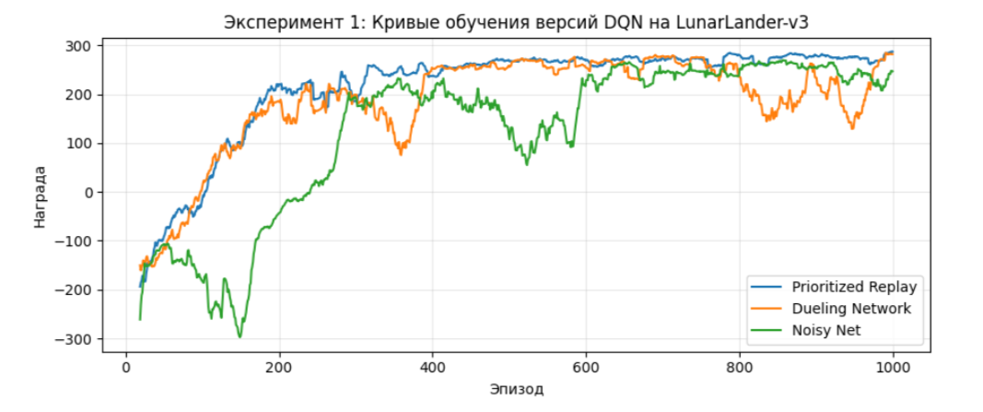
Рисунок 1 – Эксперимент 1
Как видно по графику, наилучшие результаты продемонстрировала модификация Prioritized Replay. Мы связываем это с тем, что выполняемая задача дает большой объем данных о попытках и имеет широкую свободу состояний, что позволяет эффективно обучаться с использованием наиболее ценных эпизодов. Модификация Dueling Networks конкурентоспособна, поскольку, как говорилось выше, задача позволяет получить множество данных для обучения и за счет этого на ранних этапах агент обучается быстро, но действий недостаточно много что бы раскрыть преимущества этого подхода, а более точный подбор обучающего набора на поздних этапах позволяет добиться лучших результатов. Модификация Noisy Net проигрывает, поскольку при такой плотной награде зашумленность весов только мешает агенту обучаться.
В рамках 2-го эксперимента в среде Mountain-Car были получены следующие результаты обучения:
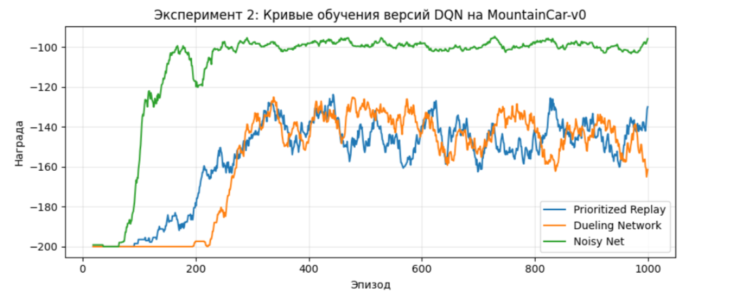
Рисунок 2 – Эксперимент 2
Как видно по графику, наилучшие результаты продемонстрировала модификация Noisy Net. Мы связываем это с тем, что выполняемая задача, даже с учетом преобразования награды, не дает качественно обучаться до получения первого положительного примера и в ней случайности в весах, используемые в этом подходе, позволяют быстрее достигать результата.

- Выводы
В рамках выполнения проекта были успешно реализованы модификации Prioritized Replay, Dueling Networks и Noisy Net архитектуры DQN для сред LunarLander-v3 и Mountain-Car и получены следующие результаты обучения:
Модификация LunarLander-v3 MountainCar-v0
Prioritized Replay 287.3 -129.9
Dueling Network 282.2 -161.4
Noisy Net 247.1 -95.8

